Jeu de Mots
Braille | Littératie
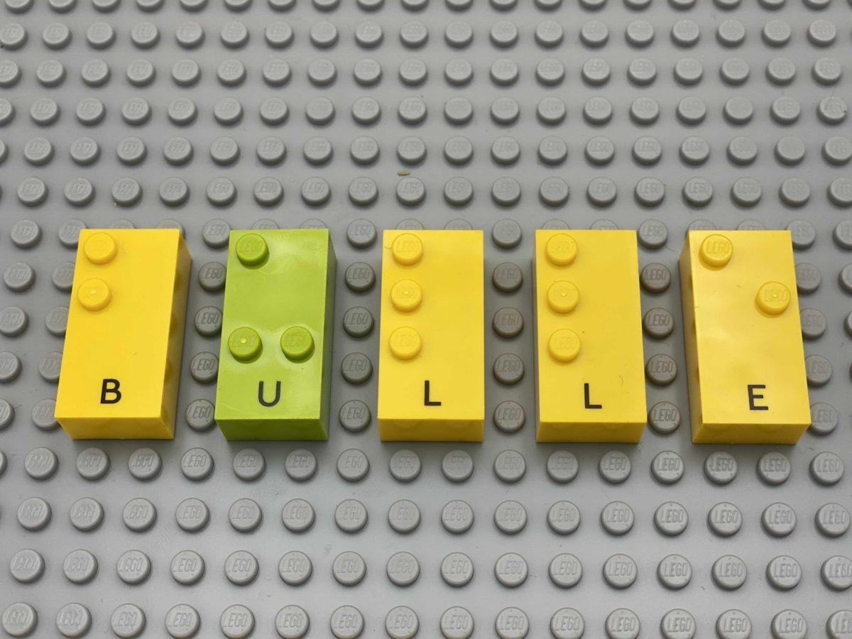 | 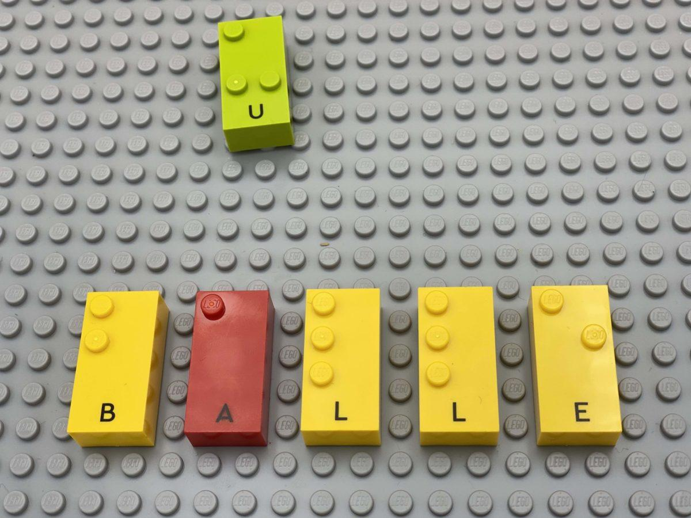 | 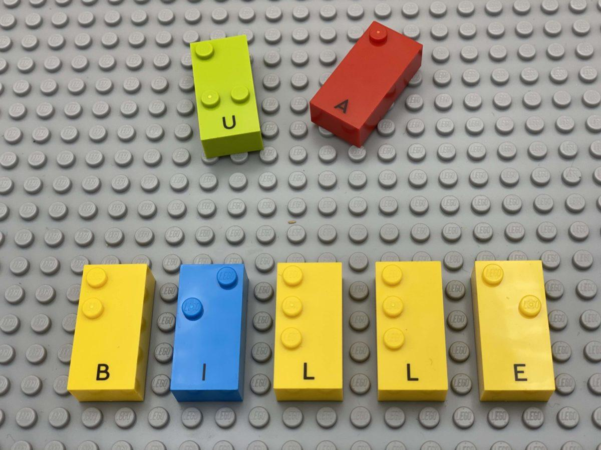

Développer le vocabulaire et la compréhension des mots. Créer de nouveaux mots en changeant, en supprimant ou en ajoutant de nouvelles lettres.

20 min 2 participant(s)

Jouons !
Placer les lettres, une à la fois, pour créer de nouveaux mots.
Joueur 1
- Pense à un mot de 3 lettres et trouve les lettres pour écrire ce mot sur la plaque.
Joueur 2
- Change le mot en supprimant et en remplaçant une brique par une nouvelle lettre ou en ajoutant une brique supplémentaire.
Les deux joueurs
- Continuez à vous relayer jusqu’à ce que plus aucun mot ne puisse être créé.

Préparation
- 1 plaque
- Toutes les briques « lettre »

Pour bien réussir
- Les lettres supplémentaires peuvent être pré-disposées par ordre alphabétique sur une plaque supplémentaire. Cela pourrait aussi être une activité d’échauffement !
- Encourager l’aide et la collaboration entre joueurs !

Variations possibles
- Commencer l’activité par un mot suggéré.
- Changer le nombre de lettres dans le mot de départ.
- Supprimer, remplacer ou ajouter plus d’une lettre.

Les enfants vont développer ces compétences holistiques

Cognitif
- Découvrir la fonction de l’écrit : participer à la rédaction de certains mots

Créatif
- Effectuer des opérations sur les lettres et les syllabes de mots : supprimer, ajouter, inverser, localiser, remplacer

Emotionnel
- Développer le vocabulaire et la compréhension en lecture : discuter de la signification des mots, relier les nouvelles significations à celles déjà connues

Physique
- Développer les compétences de suivi tactile : repérer, lire un nombre identifié de mots ou de lettres sur une ligne (par exemple le 4e mot de la ligne 2)

Social
- Anticiper des problèmes potentiels, identifier les étapes de résolution, y compris les solutions alternatives

Le saviez-vous ?
- Une exigence essentielle est que les enfants doivent faire l’expérience de l’essai-erreur et être soutenus plutôt que dirigés. Cela signifie qu’il faut voir les enfants comme étant compétents et leur offrir des possibilités d’exercer leur pensée et leurs actions dans un contexte social où les autres ont les mêmes droits.

